Prefeitura Municipal de Ponte Nova
SECRETARIA DE EDUCAÇÃO
Estado de Minas Gerais

Atividades 7º Ano

01- Mateus recebe uma mesada mensal de R$ 120,00. Neste mês, ele já gastou R$ 30,00 com a compra de um livro e R$ 20,00 com a compra de um CD com jogos para seu computador. A f ração que representa a quantia gasta por Mateus é:

a)5/12
b)6/25
c)4/13
d)7/11

02 -O dobro de um número somado com 5 é igual a 81. Qual é esse número?

a)36
b)37
c)38
d)39

03 - Fábio pensou em um número, multiplicou por 6, em seguida somou 4, resultando em 16. Qual o número que Fábio pensou?
a) 1
b)2
c)3
d)4

04- César tem 15 lápis a mais que Osmar, O total de lápis é 25. Quantos lápis Osmar tem?

a)1
b)2
c)3
d)4

05 -O valor de x para que a balança permaneça em equilíbrio é:

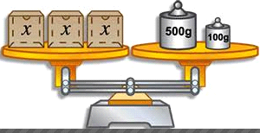

a)50 g
b)100 g
c)150 g
d)200 g

07 -Veja a reta numérica só de números inteiros:

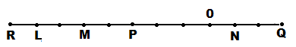

A letra R está representando o valor de:

a)2
b)-6
c)8
d)-8

08 -Assinale a alternativa em que os algarismos estão em ordem crescente:

a)0,3,6,-9,-12,-45.
b)-3,2,-1,3,5,9,
c)-3,-6,-9,-12,-15.
d)-2,-1,0,1,2,5,9.

09-Júlio tem 6 bolas de metal de mesma massa x. Para calcular x, Júlio colocou 5 bolas em um dos pratos de uma balança e a que restou, ele colocou no outro prato, juntamente com um cubo de massa igual a 100 g. Ele observou que os pratos da balança ficaram equilibrados.
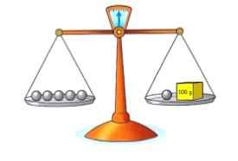 Abraços!

